重 印 经 典 推 荐
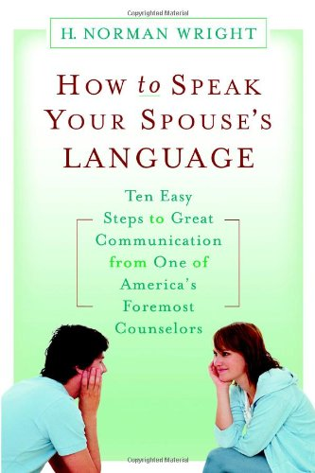
原版出版记录
英文书名：How to Speak Your Spouse's Language: Ten Easy Steps to Great Communication from One of America's Foremost Counselors
作 者：H.Norman.Wright
出 版 社：Center Street
代理公司：Grand Central /ANA/ Claire Qiao
页 数：192页
出版时间：2006年11月
代理地区：中国大陆、台湾地区
审读资料：电子稿
类 型：非小说/家庭关系
授权信息：简体中文版2017年授权，版权已回归
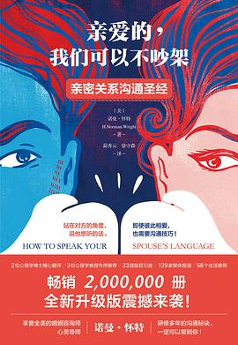
中简本出版记录
书 名：亲爱的，我们可以不吵架：亲密关系沟通圣经
作 者：[美] H．诺曼•怀特
出版社：天地出版社
译 者：蔺秀云 / 徐守森
出版年：2018年
页 数：288页
定 价：39.8元
装 帧：平装

内容简介：

为什么他们彼此深爱却又矛盾不断？为什么她喋喋不休而他却不知所云？为什么他看重事实而她却关注感受？男性和女性，因为相似而结婚，因为差异，他们又生活在一起。相似性让他/她们满足，而差异性则让他/她们彼此吸引。

最初是差异性让夫妻双方走到一起，然后还是差异性让夫妻之间拉开距离，但最终差异性却让夫妻之间彼此更加亲近。差异性首先会吸引夫妻双方，然后引发双方的不快，继而是遭遇挫折，然后会拨开迷雾见明月，最终将夫妻双方紧紧地连接在一起。

在这本给人以希望并充满实践指导性的书籍中，诺曼分享了夫妻沟通的十步骤，无论他们是刚结婚一年还是五十年。书中包含大量的示范性对话及对性别不同的阐释，并有适合夫妻的具有实践性的练习，这些都使本书成为对每一人都适用的书。

诺曼重点强调男性和女性的不同沟通方式是天生的，没有对错之分。但是为了享受完美的沟通，夫妻双方必须深入到对方的领地中，学习他们的语言。

《亲爱的，我们可以不吵架》语言幽默，穿插大量的真实案例，将是每一对恋人通向幸福美满婚姻的指南。它能让夫妻间的沟通更顺畅，让情侣间的关系更和谐。

作者简介：
H．诺曼•怀特（H.Norman.Wright），誉全美的婚姻咨询师、心灵导师、演说家及畅销书作家，被公认为值得信赖的家庭婚姻顾问，曾任拜欧拉大学（Biola University）教授，婚姻、家庭与儿童辅导研究院院长。曾出版关于家庭、婚姻与人际关系的书60多种，其中《亲爱的，我们可以不吵架》曾长期处于《纽约时报》等畅销书排行榜前10名，被译成多种文字，深受全世界的读者喜爱。他与妻子乔伊斯伉俪四十多年，现居美国南加州。

《亲爱的，我们可以不吵架》在世界各个年龄层的情侣和夫妻之间产生了巨大影响，被公认为走向和谐婚姻的“沟通圣经”。

谢谢您的阅读！
请将反馈信息发至： 乔明睿（Claire）
安德鲁﹒纳伯格联合国际有限公司北京代表处
北京市海淀区中关村大街甲59号中国人民大学文化大厦1705室, 邮编：100872
电话：010-82449026
传真：010-82504200
手机：15804055576
Email: Claire@nurnberg.com.cn
网址：www.nurnberg.com.cn
微博：http://weibo.com/nurnberg
豆瓣小站：http://site.douban.com/110577/
新浪微博：安德鲁纳伯格公司的微博_微博 (weibo.com)
微信订阅号：ANABJ2002

